Fiche Méthode : La Taxonomie de Bloom

1. Définition
La taxonomie de Bloom est une classification hiérarchique des niveaux d'acquisition des connaissances, créée par Benjamin Bloom en 1956 et révisée en 2001. Elle comprend 6 niveaux cognitifs progressifs.

2. Les 6 Niveaux (du plus simple au plus complexe)

Niveau 1 : MÉMORISER (Connaître)
- Définition : Se rappeler des informations, des faits
- Verbes d'action : Définir, lister, nommer, réciter, identifier, répéter
- Exemple d'objectif : "Citer les 6 niveaux de la taxonomie de Bloom"
- Questions types : Qui ? Quoi ? Quand ? Où ?

Niveau 2 : COMPRENDRE
- Définition : Saisir le sens, interpréter, extrapoler
- Verbes d'action : Expliquer, résumer, reformuler, traduire, illustrer
- Exemple d'objectif : "Expliquer avec vos propres mots le concept de métacognition"
- Questions types : Pourquoi ? Comment ?

Niveau 3 : APPLIQUER
- Définition : Utiliser l'information dans une nouvelle situation
- Verbes d'action : Démontrer, employer, utiliser, résoudre, calculer
- Exemple d'objectif : "Appliquer une méthode pédagogique à une situation donnée"
- Questions types : Comment utiliser... ? Que faire si... ?

Niveau 4 : ANALYSER
- Définition : Décomposer les éléments, établir des relations

- Verbes d'action : Comparer, différencier, examiner, catégoriser
- Exemple d'objectif : "Analyser les forces et faiblesses d'une méthode pédagogique"
- Questions types : Quelles sont les causes ? Quelles sont les conséquences ?

Niveau 5 : ÉVALUER
- Définition : Porter un jugement selon des critères
- Verbes d'action : Juger, argumenter, critiquer, justifier, estimer
- Exemple d'objectif : "Évaluer la pertinence d'une approche pédagogique"
- Questions types : Qu'en pensez-vous ? Quelle est la meilleure solution ?

Niveau 6 : CRÉER
- Définition : Assembler des éléments pour former un tout cohérent
- Verbes d'action : Concevoir, construire, développer, formuler, planifier
- Exemple d'objectif : "Créer une séquence pédagogique complète"
- Questions types : Et si... ? Comment améliorer... ?
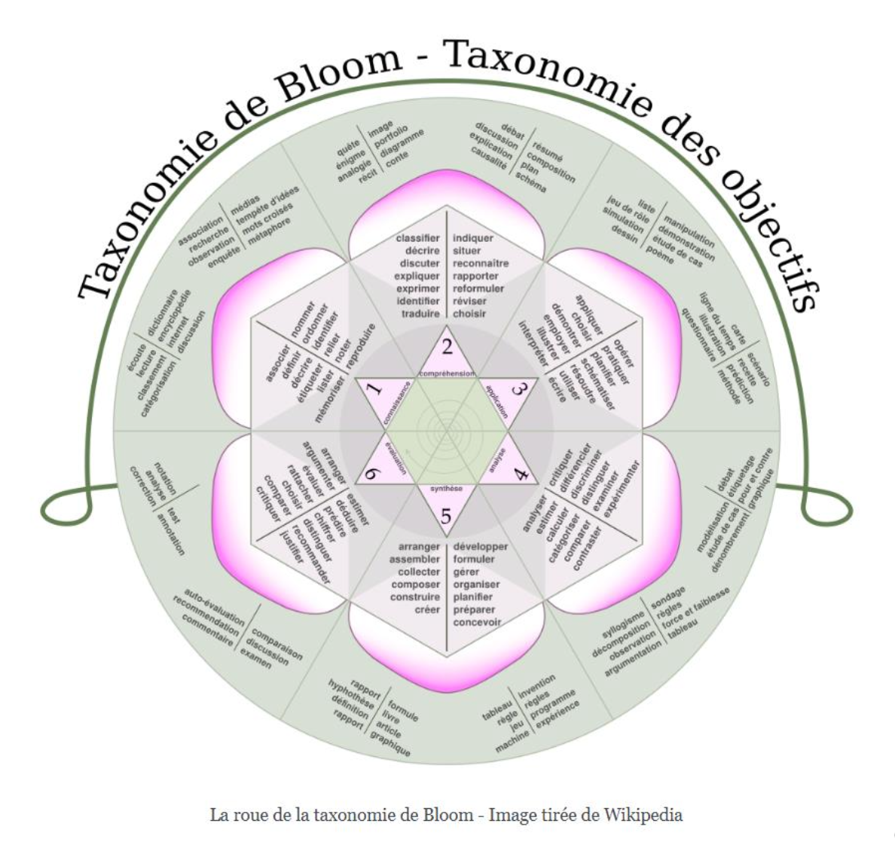

3. Applications Pratiques pour les Formateurs

Dans la Conception Pédagogique
- Varier les niveaux d'apprentissage
- Progresser du simple au complexe
- Formuler des objectifs pédagogiques précis

Dans l'Évaluation
- Diversifier les types de questions

- Adapter le niveau de difficulté
- Mesurer différents niveaux de compétences

Points Clés à Retenir
1. Hiérarchie progressive
2. Chaque niveau inclut les précédents
3. Aide à la formulation d'objectifs pédagogiques
4. Guide pour la création d'évaluations
5. Outil de différenciation pédagogique

